目 錄

一． 系統簡介 2
二． 系統架構 3
三． 資料建檔 8
四． 按月列表 9
五． 進階查詢 11
六． 定位坐標 12
七． 選項設定 13

系統簡介
  - 本系統目的是紀錄機房內機器設備異動相關資訊，包括移出設備、移入設備、更換設備或更動位置，以利機房掌握設備狀況，以及作為更新機器主檔的相關依據。
  - 設備異動只建立異動檔，不直接更新機器主檔，因主檔所需資訊受限於人事時空因素，不易於設備異動之時即決定清楚，而於事後再重新建檔。故某些欄位如設備名稱、申請人員、硬體負責人、定位坐標、OP等必填，以利環境小組徵詢相關資料後輸入機器主檔。
  - 機器主檔異動之功能，置於機器監控系統中的資料維護功能內。

系統架構
  - 系統架構圖

設備異動系統之功能選項按鈕
設備坐標定位或查詢

(六．定位坐標)
選項設定
欄位輔助選項之新增、刪除、修改
(七．選項設定)
資料建檔
資料之新增、修改、刪除、明細之顯示
(三．資料建檔)
進階查詢
設定查詢條件畫面

(五．進階查詢)
資料月份
上月紀錄
本月紀錄
下月紀錄
列表顯示出按月或進階查詢之結果及報表製作
(四．按月列表)
定位坐標
查詢結果
資料明細

註：各部分說明請參閱括弧所示之章節
2. 月份資料單筆查詢及異動流程

月份查詢
按當月查詢 <<上一月 下一月>>
或輸入月份（YYY/MM）按資料月份

全月資料清單列表
MonthSearch.asp

單項資料細項列表
show.asp

單項資料刪除或修改

資料儲存
點選單筆資料
密碼驗證
3. 進階資料查詢

進階查詢
進階查詢畫面
search.asp
依需求條件填入日期區間、搜尋字串、設備座標範圍或點選移入、移出、移位、更換。
執行進階條件設定之查詢
條件相符資料清單列表
monthsearch.asp
單項資料細項列表
show.asp
單項資料刪除或修改
點選單筆資料
4. 新增資料

資料建檔

單項資料細項列表
show.asp

填入各項資料
設備定位
機房設備位置圖
map.asp

資料儲存
5. 選單資料維護

選項設定
分類設定維護介面
dir.asp
分類名稱與項目名稱的
新增、修改、刪除

資料建檔
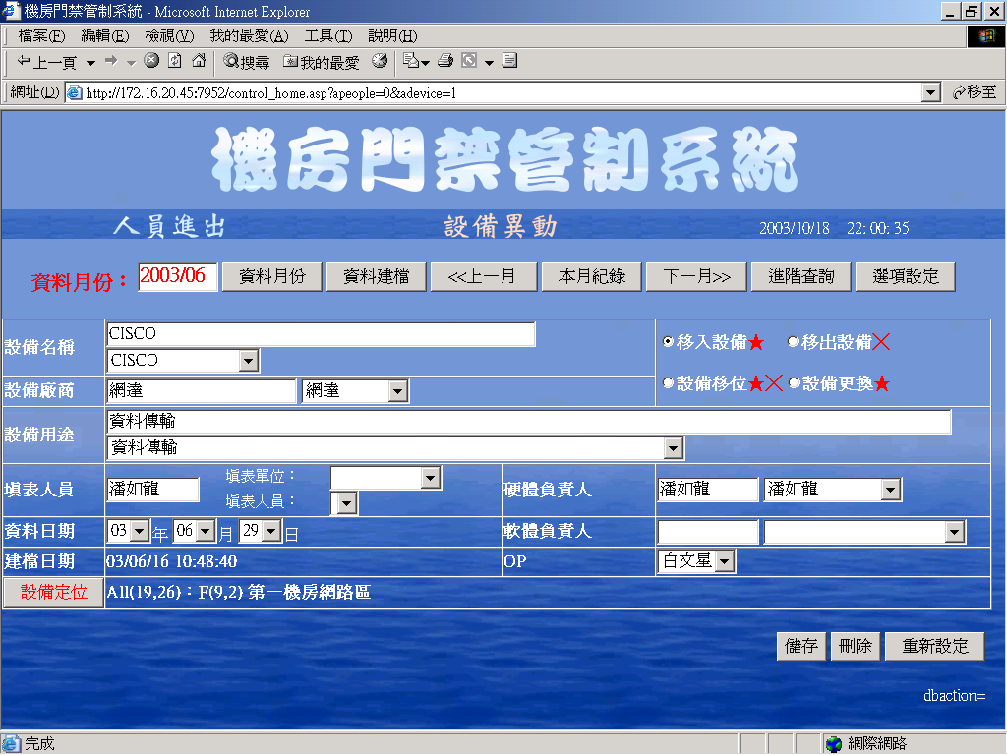

  - 資料的顯示、建立、刪除、修改等功能，均整合於本畫面中，主鍵是建立日期，該欄位空白表示user正預備key in建檔（尚未存檔），若有日期，表示資料庫已經存有這筆記錄。
  - 設備名稱、設備種類、設備進出（移入、移出、移位、更換）、申請人員、硬體負責人、軟體負責人、資料日期、OP、設備定位之坐標等欄位必填，否則不能存檔。
  - 異動種類及資料日期有預設值，若不符實情應予以修改。資料日期指設備異動實際發生之日期。
  - 設備名稱、設備廠商、設備用途、申請人員、硬體負責人、軟體負責人、OP等選項，有輔助階層式功能表選項提供選擇，以節省key in時間，故不是一定要使用不可，其選項之增減功能，請參閱(七.選項設定)。
  - 設備名稱的階層式功能表具有匯入整筆資料功能，提供近期50筆建檔資料可供選擇，若超過日期範圍，亦可以月份為單位查詢到該筆資料後按 [建檔] 按鈕，亦具有同樣效果。

按月列表
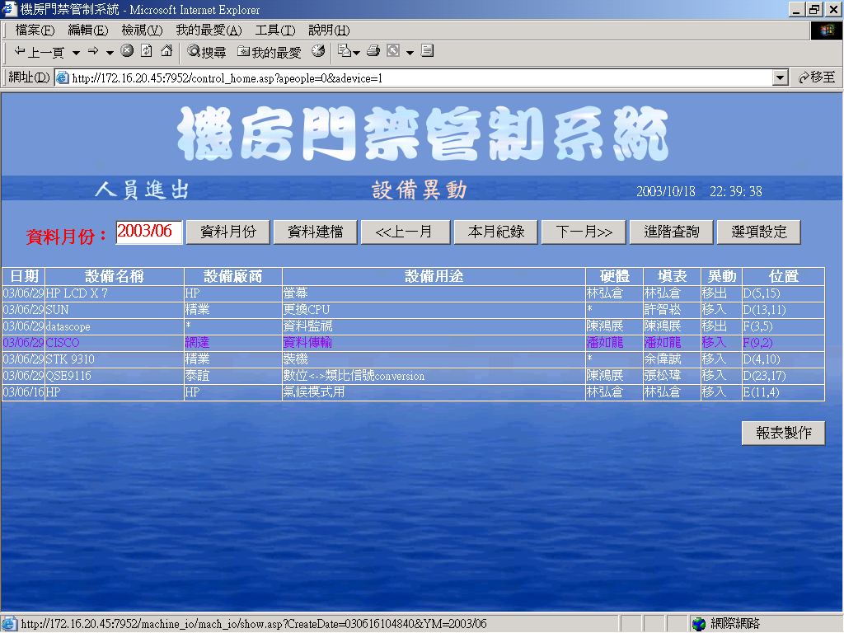

  - 本畫面列出按月查詢的所有當月資料列表。
  - 資料月份按鈕可顯示資料月份欄位之該月所有紀錄，故於資料月份欄位輸入日期後，本按鈕有跳月顯示紀錄之功能。
  - 上月資料按鈕則顯示資料月份欄位之上一月紀錄，本月資料按鈕則顯示現在日期的月紀錄，下月資料按鈕則顯示資料月份欄位之下一月紀錄。
  - 本畫面資料亦可能是設定查詢條件後之查詢結果，若是此情形則所列資料就不一定屬同一月份了。
  - 游標移至某筆資料時，顏色會改變，滑鼠點選即可顯示該筆資料明細，詳情請參閱(三.資料建檔)。
  - 報表製作是將本資料畫面去除非必要項目之後，並自動加上標題的結果，以供列印或存檔之用，執行結果如下圖所示。
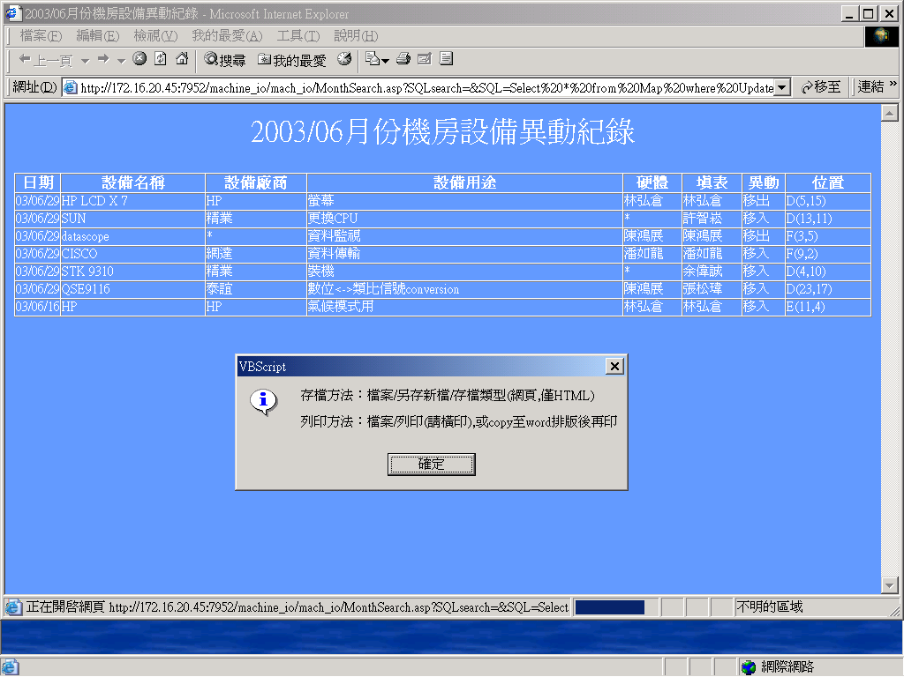

進階查詢
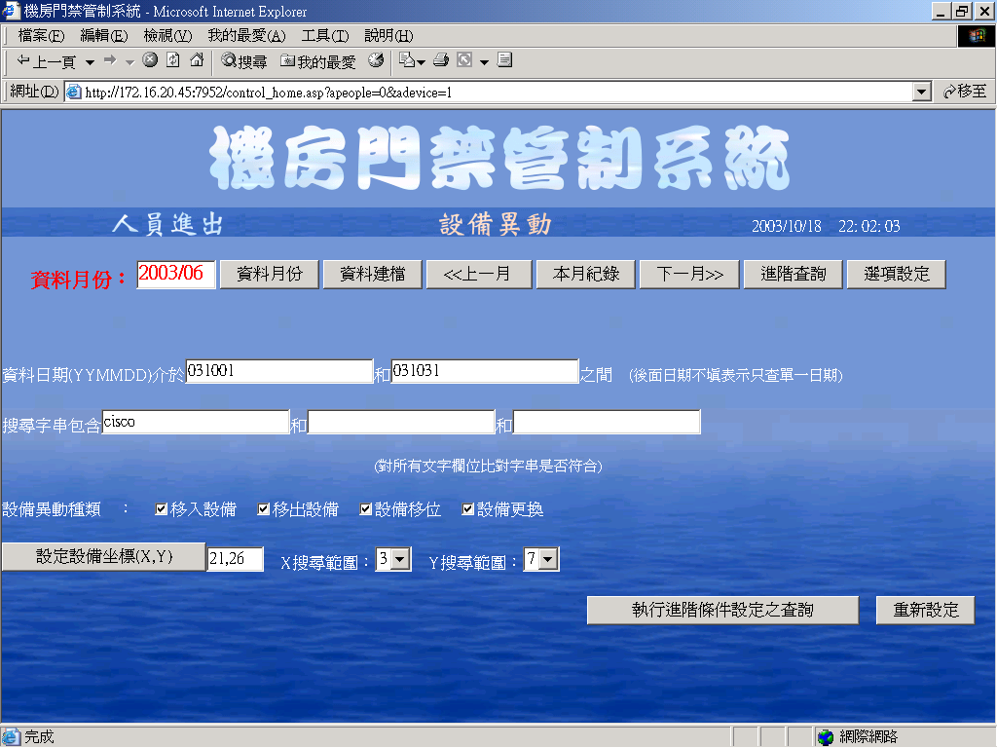

  - 進階查詢按鈕可以設定查詢條件，以列出所需紀錄，以此法所顯示之資料，不限於同一月份。
  - 搜尋字串是對資料庫所有的欄位進行搜尋，大小寫不分。
  - 搜尋範圍是指以定位坐標為中心，加減該值為範圍，所圍成之矩形區域，為搜尋範圍。

定位坐標
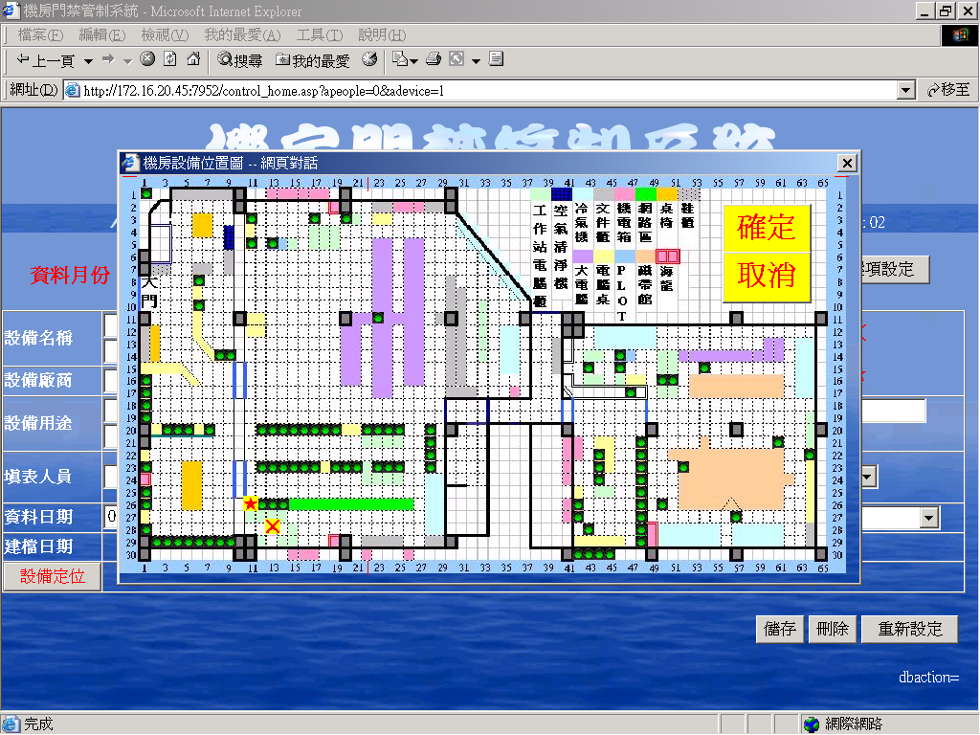

  - 在機房位置圖的正確位置以滑鼠點選即可標示設備之定位坐標。
  - 若異動種類為設備移位，則需連續點選兩次，第一次星號圖示為移入坐標，第二次打X圖示為移出坐標，若第三次點選，則取消前二次之設定，以此順序循環之。

選項設定
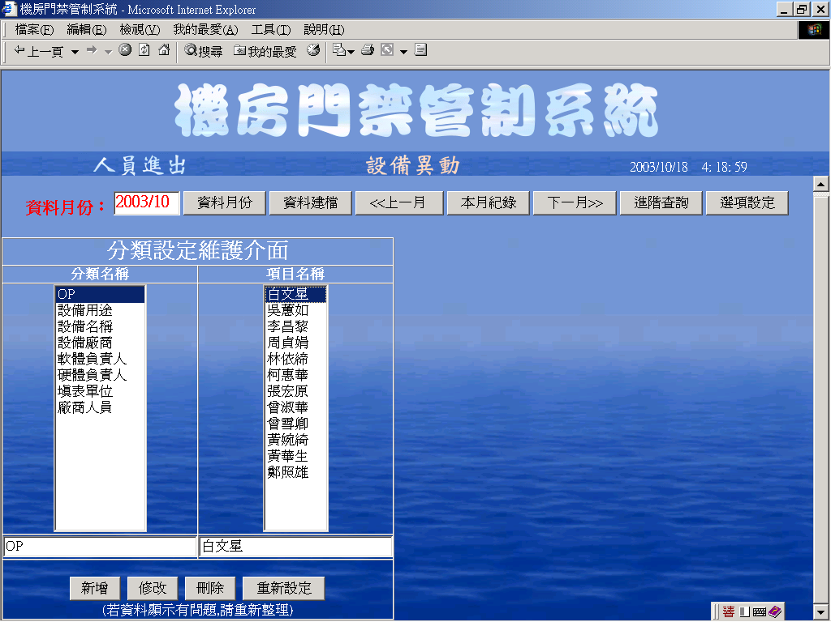

  - 選項設定可以設定資料建檔介面的各個輔助欄位選項內容，以方便填寫各欄資料時，只需下拉選單作選擇，不必手動key in。
  - 新增資料時，分類名稱及項目名稱均不能空白﹔刪除或修改資料時，分類名稱及項目名稱均須有選擇。

